

台北市長蔣萬安赴靈鷲山水陸先修法會 為市民供燈祈福

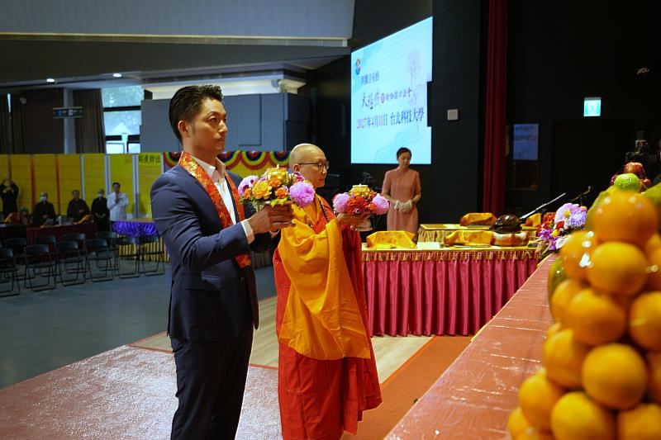
台北市長蔣萬安（左）與靈鷲山當家住持常存法師（右）進行供燈祈福儀式。（圖由靈鷲山佛教教團提供）

台北市長蔣萬安4月12日（日）親赴國立臺北科技大學，出席靈鷲山主辦的「水陸第三場先修－大悲懺暨瑜伽燄口法會」。面對變遷快速且人心浮動的社會局勢，蔣市長代表全體市民參與莊嚴的「供燈祈福」儀式，親手點亮慈悲心燈，虔誠祈願首善之都台北市四時無災、市民安居樂業，期盼藉由宗教安定人心之力量，為城市注入溫暖與希望。

各界賢達齊聚 凝聚善念守護城市平安
法會現場十分莊嚴，各界賢達齊聚一堂，包括內政部宗教政策科長張琳、台北市副市長林奕華、台北市中山區黃鳴鴻區長、台北市民政局宗教禮俗科陳宗緯科長、台北市社會局副局長鄭文惠、國立台北科技大學校長任貽均，以及立法委員羅智強、台北市議員陳炳甫、顏若芳、全國工業總會常務理事何語、靈鷲山慈善基金會董事黃秀敏等多位貴賓皆親臨現場，共同參與供燈祈福儀式。

蔣萬安市長致詞時，除感謝各界貴賓參與，更感念靈鷲山長期奉獻。他推崇心道法師將「水陸法會」視為生命大和解的平台，並特別肯定「普仁獎」支持逆境學子的深遠意義，讓慈悲化為具體公益貢獻，盼透過供燈將正向能量傳遞至社會每個角落；靈鷲山當家常存法師開示時，勉勵大眾以恭敬心修習《大悲懺》，並提煉修行3大核心，首先，發起「大悲菩提心」與觀音願力相應；其次，透過「禮佛懺悔」淨化業障，重拾清淨自性；最後，藉由「發願持咒」建立正知正見，將佛法發心轉化為實質的利他行動。

《大悲懺》轉化心靈關卡 先修滌淨身心
這份安定力量，源自靈鷲山推動多年的水陸先修制度。靈鷲山強調，法會並非短暫的儀軌，而是長達一年的自我修持旅程。透過分階段的先修法儀，引領參與者在正式法會前逐步滌淨身心，尋回內在平靜。本次法會修持的《大悲懺》，是一部事理圓融的懺法，不僅能洗滌現代人內心的焦慮，更能化解現實生活中的重重關卡。值得關注的是，這也是台北講堂睽違8年後，再次於大型場地舉辦與民眾連結度極高的《大悲懺》勝會，讓靈性修持跨越宗教門檻，更貼近市民的日常生命經驗。

實踐慈悲利他精神 愛心實物箱守護弱勢家庭
在靈性修持之餘，下午接續進行「瑜伽燄口」法儀，以普施眾生的精神為祖先累積福德。靈鷲山更將這份法喜具體轉化為社會公益，實踐「愛心贊普」物資捐贈行動。靈鷲山慈善基金會董事長性月法師表示，自2023年啟動「台灣萬得福」計畫，承諾連續5年捐贈全台一萬個愛心實物箱；今年適逢捐贈台北市政府社會局的第4年，累計已送出2400個實物箱。另外，法會募集的白米、食用油等物資，亦悉數捐贈予信義社福中心、關愛之家及忠信食物銀行等單位，讓法會功德化為守護弱勢家庭的溫暖助力，實踐生命關懷的普世價值。

邁向7月水陸盛事 傳遞愛與和平核心精神
靈鷲山水陸法會始終秉持「慈悲、平等、博愛」的精神，透過嚴謹的儀軌與願力，祈願世界止戰息災。今日的先修法會圓滿後，也正式為年度盛事拉開序幕。靈鷲山宣布，盛大的年度水陸法會將於7月22日至7月29日，在桃園巨蛋盛大啟建。誠摯邀請各界大眾參與，在跨越時空的慈悲氛圍中共同修持，不僅為個人與家庭祈福，更為世界求取永恆的和平與安寧。

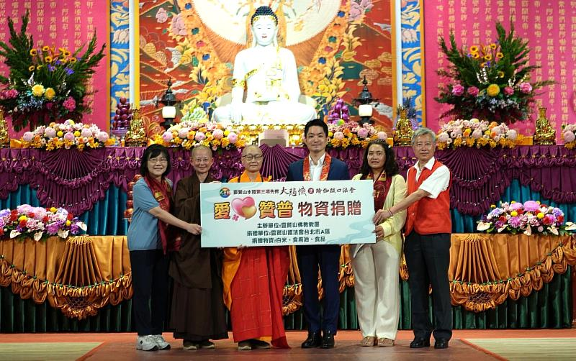
靈鷲山台北講堂監院法昂法師（左2）、靈鷲山當家住持常存法師（左3）等代表將法會募集的白米、食用油等物資，贈予北市社福機構。（圖由靈鷲山佛教教團提供）
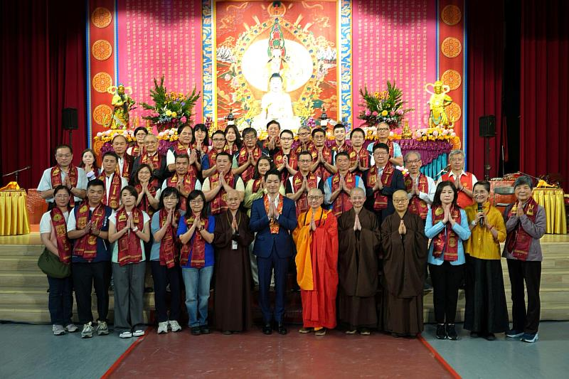
靈鷲山慈善基金會董事長性月法師（第1排左起）、靈鷲山當家住持常存法師、靈鷲山台北講堂監院法昂法師等與北市各界貴賓合影。（圖由靈鷲山佛教教團提供）
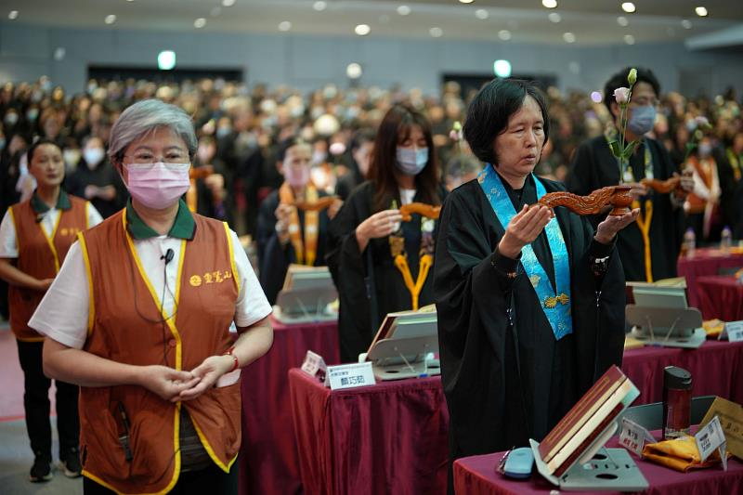
靈鷲山四眾弟子參與「水陸第三場先修－大悲懺暨瑜伽燄口法會」誦讀經文共沾法喜。（圖由靈鷲山佛教教團提供）
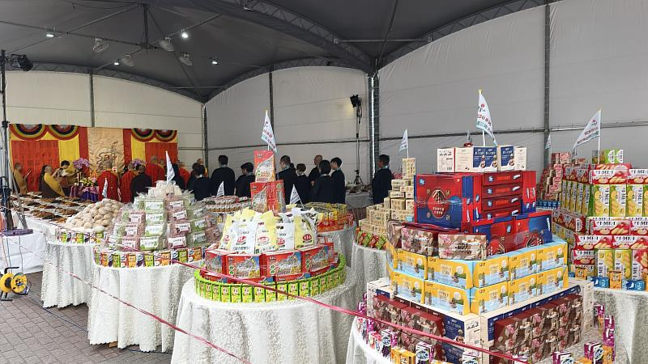
「瑜伽燄口」法儀，以普施眾生的精神為祖先累積福德。（圖由靈鷲山佛教教團提供）

https://www.cna.com.tw/postwrite/chi/430546

